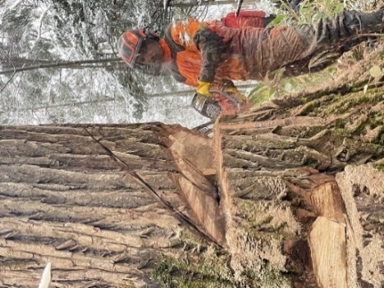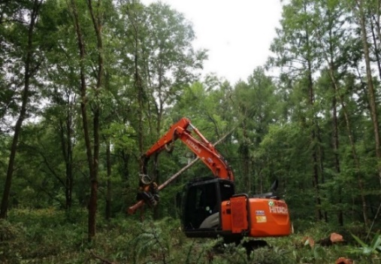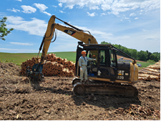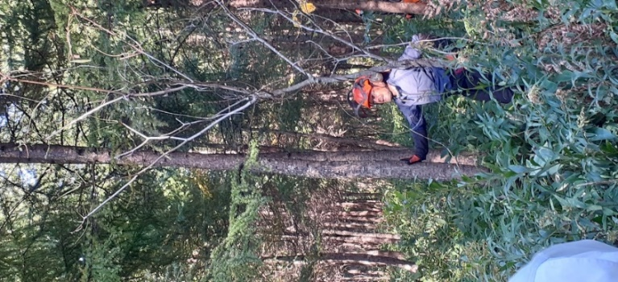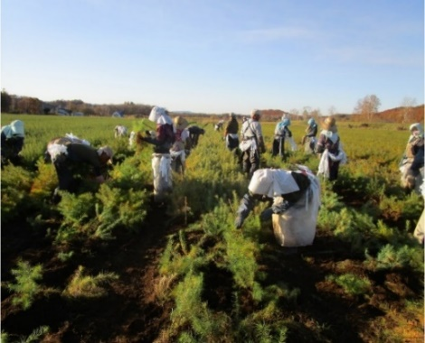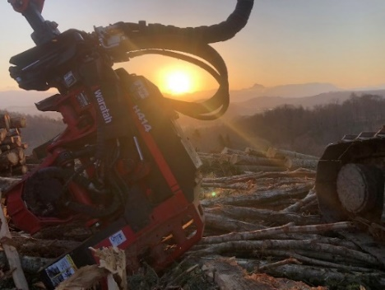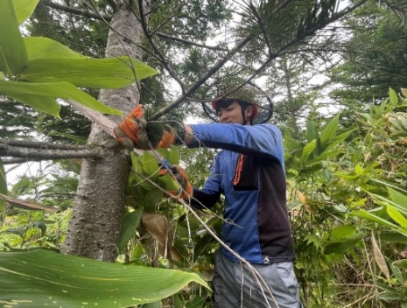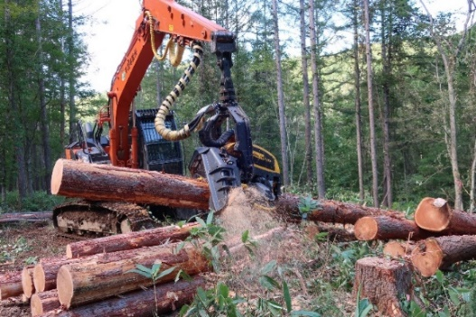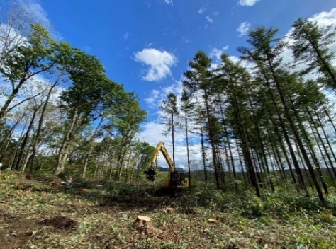

検索

森林の担い手写真コンクール

検索

森林の担い手写真コンクール

**令和５年度**

**『の担い手』写真コンクール入賞作品**

**「巨木、伐倒」**

**撮影：株式会社イラクラ　内藤　壮介さん**

**令和５年度**

**『の担い手』**

**写真コンクール入賞作品**

**「苗畑の秋」**

**撮影：北の森づくり専門学院**

**角藤　誠さん**

検索

森林の担い手写真コンクール

検索

森林の担い手写真コンクール

**令和4年度**

**『の担い手』**

**写真コンクール入賞作品**

**「うさぎと僕」**

**撮影：北の森づくり専門学院**

**桝澤　拓也さん**

検索

森林の担い手写真コンクール

**令和５年度**

**『の担い手』写真コンクール入賞作品**

**「伐倒前の思索」**

**撮影：帯広農業高等学校　相馬　世実　さん**

**令和4年度**

**『の担い手』**

**写真コンクール入賞作品**

**「青空の下で」**

**撮影：帯広農業高等学校**

**及川 恭輔さん**

**令和５年度**

**『の担い手』**

**写真コンクール入賞作品**

**「お疲れ様、**

**また明日」**

**撮影：旭川農業高等学校**

**貴田　築さん**

**令和4年度**

**『の担い手』**

**写真コンクール入賞作品**

**「山の仕事師」**

**撮影：旭川農業高等学校**

**一ツ柳　海来さん**

検索

森林の担い手写真コンクール

森林の担い手写真コンクール

検索

**令和５年度**

**『の担い手』**

**写真コンクール入賞作品**

**「森林で働く**

**ハーベスタ」**

**撮影：岩見沢農業高等学校**

**宇野　唯真　さん**

**令和4年度**

**『の担い手』**

**写真コンクール入賞作品**

**「ハ－ベスタで**

**切断中」**

**撮影：岩見沢農業高等学校**

**宝崎　壮流さん**

検索

森林の担い手写真コンクール

**令和4年度**

**『の担い手』**

**写真コンクール入賞作品**

**「一日の終わり」**

**撮影：有限会社高野林業**

**高野　哲臣さん**

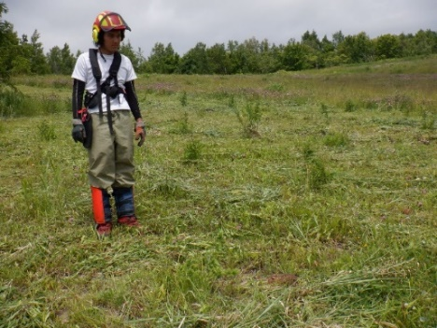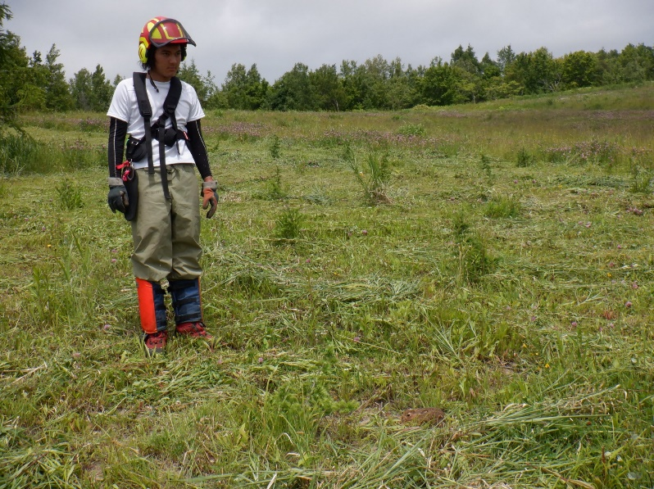

検索

森林の担い手写真コンクール

検索

森林の担い手写真コンクール